

保定北国商城有限责任公司
先天下广场分公司
户外广场景观、灯柱景观、西门和北门门头、楼体广告位
美陈亮化景观制作及安装招标文件

日期：2021年4月

投 标 须 知
一、项目名称和地址：
项目名称：保定先天下户外广场景观、灯柱景观、西门和北门门头、楼体广告位美陈亮化景观制作、安装
项目地址：河北省保定市高新区朝阳北大街799号
二、招标人：
招标人名称：保定北国商城有限责任公司先天下广场分公司
招标联系人及咨询电话：办公电话 0312-5883355
联系人：薛元：13933298348、李勋杰：13383222256
三、拦标价：
本次项目拦标价为47万元整。投标人的项目设计及制作总价（含税）不得高于拦标价，否则该投标将被视为无效（废标）。
如报价大写金额与小写金额不一致的，以大写金额为准；如总价金额与按单价汇总金额不一致的，以单价金额计算结果为准；单价金额小数点有明显错位的，以总价为准并修改单价。
四、投标人的资质：合格的投标人应具有以下资质并满足以下条件
1.投标人应提供有效的资格文件，以证明其符合投标资格和能力要求。所提交的投标文件应包括下列资料（复印件加盖公章）确立投标人法律地位有关的原始文件的副本，包括：投标报名函、法人代表身份证明（或法人委托代理人身份证明）、法人代表授权书、招标规范确认书、企业营业执照复印件、资质登记证书复印件、税务登记证、一般纳税人资格证明、组织机构代码证等。
2.投标单位承诺履行《中华人民共和国合同法》的规定；遵守国家法律、行政法规，具有良好的信誉和诚实的职业道德。
3.具备符合项目要求的经营范围，且具有较大经营规模，具备签订及履行合同的资格和能力及具备与本项目类似的业绩。
五、招标文件的解释和答疑：
1.投标人应认真阅读招标文件，包括所有说明、术语等。如发现招标文件有疑问、歧义或错误，应及时向招标人询问或澄清，否则责任自负。
2.投标人在收到招标文件后，若有疑问需要询问或澄清，应于3日内前向招标人提出。
3.无论是招标人根据需要主动对招标文件进行必要的澄清，或是应投标人的要求对招标文件做出澄清（包括对质疑的回复），招标人都将向所有获得招标文件的投标人澄清（但不说明质疑的来源）。该澄清文件作为招标文件的组成部分，对双方具有约束作用。投标人未予确认的，不影响澄清文件的效力和执行。
4.投标人对本招标文件自行做出的理解、解释、推论和应用，招标人概不负责。均不构成对招标文件的有效解释、推论和应用，对招标人不构成任何形式的约束。由于投标人对本招标文件的任何误解所造成的后果，均由投标人自负。
六、投标费用
投标人应自行承担其编制投标文件、样品制作与递交投标文件、参加本次招投标活动等所涉及的一切费用。不管投标结果如何，招标人对上述费用概不承担。
七、投标文件内容：
除上述（第四条）提到的投标资料之外，投标文件还需包含：
1.电子版本次项目设计方案及往年作品方案
2.纸质版本次项目设计方案及往年作品方案
3.材料样品
4.报价明细表及汇总表（注明税率）等
- 标书一正三副，需在封面标明正本与副本，加盖单位公章（骑缝章），与投标文件装档案袋/盒，密封完好，密封袋/盒及密封口处加盖单位公章（骑缝章）。
九、投标人需在密封袋上文字注明招标人名称，项目编号投标人名称并加盖投标人公章和法定代表人印鉴做骑缝章。密封袋上下两端应加贴密封条，确保密封袋开口和底部的严密性。加贴的密封条上下翻折的宽度4公分左右。
- 投标单位请于2021年4月13日中12:00前将投标保证金缴纳完毕。开标时间预计在4月14日上午10：30，具体开标时间及开标会议室以电话通知为准。
投标资料、报价清单（税前、税后，标明税点）样品于讲标时同时带到开标地点。
十、电子版方案：
需准备一只U盘，与标书一同密封至档案袋/盒内，U盘内保存好讲标时所需的资料内容。按照设计思路、投标项目设计方案及效果图、施工图（包括节点图）、方案预算及工期、往年设计作品方案（须包含效果图和实拍图）本次方案的顺序进行PPT演示。（项目方案演讲顺序采用现场抽签决定）
十一、样品准备：
根据投标公司对本次项目的设计方案，进行样品准备（如：木质烤漆地台内置射灯镶嵌工艺，灯具隐藏工艺等）。样品可以在开标当日由讲标人带到开标现场。
十二、投标保证金：
投标保证金：5000元整，定标后90日内退回。
递交形式：电汇，投标单位在2021年4月13日中12:00前，将保证金从投标人基本账户汇款至以上账户（以到账时间为准）并将银行回执单缴纳（邮寄）到保定先天下507广告策划处李勋杰\电话0312-5883355。
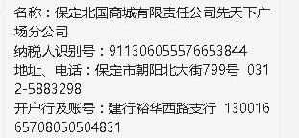
十三、评标办法：
经开标小组评定的符合主题效果、预算、产品规格、技术要求、质量和服务等要求的，且价位合理的投标单位中标。
1.开标时，如递交投标资料不全者视为废标，不再参加投标评定。开标时间将以电话形式通知，讲标人需携带身份证复印件、法人身份证明或法人授权书。
2.讲标时，不接受密封档案袋/盒外的其他补充资料。
3.中标后，招标单位将以电话形式通知中标单位。
4.投标文件必须经投标单位盖章和投标人签字后方为有效。
5.方案内应标明详细的报价、税点、工期等内容。

另：报名函等详见附件

投 标 报 名 函

保定北国商城有限责任公司先天下广场分公司：
本单位: 参加关于 项目招标，现将本单位相关资料汇总，具体情况如下：
投标单位名称（全称）
投标单位地址
联 系 人 |  | 电话/手机
E-mail |  | 传 真
投标（授权）代表人 |  | 身份证号码
参加标项

注意事项：参加本次投标的投标人必须在2021年4月14日10：00前将“投标报名函”及企业相关资料及报价清单（含税）报至招标单位指定地点，否则投标将被拒绝。
投标单位名称（盖章）：
投标单位法人（签名）：
日 期： 年 月 日

法定代表人身份证明书

同志现在任我单位 ,职务为法定代表人，特此证明。

单位全称：（盖章）

年 月 日

附：法定代表人： 性别： 年龄：
身份证号码：
住址：
电话：

法定代表人授权书

保定北国商城有限责任公司先天下广场分公司：
（投标单位全称）法定代表人 授权 （委托代理人姓名）为委托代理人，参加贵单位组的 年 月 日 项目招标活动，全权处理招标活动中的一切事宜。

法定代表人（签字）：
投标单位全称（公章）：
日 期：

附：
委托代理人： 身份证号码：
职 务： 手机号码:
通讯地址： 邮政编码：
办公电话： 传真：

第一章 投标须知及投标须知前附表
一、投标须知前附表
项号 | 内 容 | 说 明 与 要 求
1 | 工程名称 | 保定先天下户外广场景观、灯柱景观、西门和北门门头、楼体广告位美陈亮化景观制作、安装
2 | 地 点 | 保定市朝阳北大街799号
3 | 质量验收标准 | 符合招标单位要求。  符合国家和行业相关标准。  质保期自验收合格之日起12个月。
4 | 招标范围 | 数量及参数要求等详见招标清单
5 | 计划工期要求 | 20天
6 | 资金来源 | 项目制作、安装费用自筹
6 | 投标人资质等级要求 | 投标人要求具备独立法人资格，正规生产厂家或授权经销商资格。
7 | 工程计价方式 | 投标价为安装到指定地点的含税落地价。（开具增值税专用发票，写清税率）  按招标文件给定格式报价，不允许使用降价函、调价函或优惠条件等形式产生不明确的报价。
8 | 投标有效期 | 30天
9 | 投标保证金额 | 5000元，保定先天下财务处
10 | 踏勘现场 | 投标人自行随时安排
11 | 投标文件份数 | 一份正本，三份副本，四份投标文件装在一个密封袋中，封皮颜色要一致，在右上角标注正本或副本。每份投标文件依次按投标函-商务标-技术标目录顺序合订为一本。
12 | 投标标截止时间 | 截止时间：2021年4月 14日 10 时
13 | 开标时间、地点  与相关要求 | 投标人将投标资料、报价清单（税前、税后，标明税点）及样品于讲标时同时带到开标地点。  开标地点：石家庄市中山东路188号北国商城，具体开标时间、会议室以电话通知为准。
14 | 评标方法及标准 | 经开标小组评定的符合主题效果、预算、产品规格、技术要求、质量和服务等要求的，且价位合理的投标单位中标。
15 | 招标文件售价 | 本招标文件每套售价0元（电子版）
16 | 联系方式 | 招标人：保定北国商城有限责任公司先天下广场分公司  薛元、李勋杰0312-5883355

- 投标须知
（一）、招标文件的组成
1.1 本合同的招标文件包括下列文件及所有发出的补充资料、答疑或补遗记录。
1.2 投标单位应认真审阅招标文件中所有的投标须知、合同主要条款、规定格式、技术规范等。如果投标单位的投标文件不能符合招标文件的要求，责任由投标单位自负。实质上不响应招标文件要求的投标文件将被拒绝。
（二）、投标文件的组成
2.1投标单位的投标文件由投标函、商务标和技术标三部分组成,要求统一使用A4幅面的纸型打印。所有投标文件依次按招标文件规定格式和目录表顺序装订成一册正本三册副本，封皮颜色一致，否则按有重大偏差处理。在封皮右上角明确标明“正本”和“副本”字样。投标文件正本和副本如有不一致之处，以正本为准。
2.2投标函部分主要包括下列内容：
（1）、法定代表人身份证明书；
（2）、法定代表人授权委托书及被委托人身份证复印件；
（3）、投标函；
（4）、投标函附表。
（5）、工商行政管理部门核发的企业法人营业执照（复印件）；
（6）、其他证明资料：
2.3商务标部分主要包括下列内容：
（1）、投标报价说明
（2）、投标报价一览表（投标单位应使用招标文件提供的格式，但表格可以按同样格式扩展）
2.4技术标部分主要包括以下内容:
技术服务、售后服务等。
（三）、投标文件的签署
3.1 投标文件正本与副本均应在封面或扉页、投标总价、投标函、法人委托书等处加盖投标单位法人单位公章和法定代表人印鉴。
3.2全套投标文件应无散页无涂改和行间插字，除非这些删改是根据招标单位批示进行的，或者是投标单位造成的必须修改的错误。但修改处应加盖投标单位法人单位公章。
（四）、投标文件的递交、密封与标志
4.1 投标单位应将所有的投标文件清楚注明“正本”或“副本”，装在同一袋中密封。
4.2投标人需在密封袋上文字注明招标项目名称，投标人名称，并加盖投标人公章和法定代表人印鉴做骑缝章。
4.3投标文件递交至前附表所述的单位和地址。
（五）、投标截止期
5.1 投标单位应按前附表规定的日期和时间之前将投标文件递交给招标单位。
5.2 招标单位可以按本须知规定以补充通知的方式，酌情延长递交投标文件的截止日期。在上述情况下，招标单位与投标单位以前在投标截止期方面的全部权力、责任和义务，将适用于延长后新的投标截止期。
5.3 投标单位在投标截止期以后送达的投标文件，招标人将拒收。
5.4到投标截止时间止，投标文件少于3个的，招标人将依法重新组织招标。
（六）、废标条件
6.1投标文件有下列情形之一的，招标人不予受理：
（1）逾期送达的或者未送达指定地点的。
（2）未按招标文件要求密封的。
6.2投标文件有下列情形之一的，由评标委员会初审后按废标处理：
（1）未按招标文件规定加盖投标单位法人章、法定代表人印鉴的；
（2）无法定代表人出具的授权委托书的；
（3）内容不全或关键字迹模糊、无法辨认的；
（4）投标人递交两份或多份内容不同的投标文件，或在一份投标文件中对同一招标货物有两个或多个报价的；
（5）投标人名称或组织机构与报名时不一致且未提供有效证明的；
（6）投标有效期不满足招标文件要求的；
（7）未按招标文件要求提交投标保证金的；
（8）联合体投标时无联合体协议的；
（9）招标文件明确规定可以废标的其他情形。
（七）、错误的修正
7.1 评标机构将对确定为实质上响应招标文件要求的投标文件进行校核，看其是否有表述错误，修正错误的原则如下：
7.1.1 如果用数字表示的数额与用文字表示的数额不一致时，以文字数额为准。
7.1.2如果各报价清单子项的合计与投标报价不一致时，以各报价清单子项为准，对投标报价进行修正。
7.1.3当单价与数量的乘积与合价不一致时，以单价为准，除非评标委员会认为单价有明显的小数点错误，此时应以标出的合价为准，并修改单价。
7.1.4按上述修正错误的原则及方法由评标委员会调整或修正投标文件的投标报价，投标人同意后，调整后的投标报价为参与评标的最后报价，并对投标人起约束作用。如果投标人不接受修正后的报价，则其投标将被拒绝，按无效投标文件处理，并不影响评标工作。

第二章 合同主要条款
保定北国商城有限责任公司先天下广场分公司（以下简称“招标人”）为一方， (以下简称“供货商”)为一方。同意按下述条款和条件签署本合同（以下简称“合同”）
一、合同组成
下列文件作为合同附件构成本合同不可分割的部分，并按照以下顺序作为合同解释的优先顺序：
1.1招标文件及其补充通知、答疑纪要；
1.2投标文件；
1.3合同协议书细则；
1.4有关技术资料（包括图片等）
二、合同范围
本合同范围即为本招标文件的招标范围。
三、合同金额
根据上述合同文件要求，合同的总金额为 元人民币，分项价格在投标报明细价表中有明确规定。
四、付款方式：付款条件
安装完毕后验收合格付至合同总价的90%(一个月之内)，留10%质保金，质保期满后无质量问题全部付清。
五、合同标的交付地点
用户指定工地现场
六、质量保修期：
质量保证期为12个月，质量保证期的起始时间为整个工程竣工之日起。
质保期内，凡属正常使用情况下，出现的质量问题，供货方应免费维修更换；凡维修时间超过3天以上的，质保期将按实际维修天数的3倍时间顺延。
无论在质保期内、外，凡接到招标人故障通知后，供货方应在3小时内答复，24小时之内派人赶到现场维修。中标方不在约定期限内派人保修的，招标人可以委托他人修理，费用由中标方承担。
七、违约责任：
1、乙方所交与合同不符的商品，甲方有权拒收，并向乙方索赔违约部分30%的违约金。
2、乙方所交的商品在使用过程中达不到招标文件要求或GB50034-2013有关标准的，甲方停止付款。
乙方逾期交货的，乙方向甲方偿付违约部分每日5%的违约金。
3、甲方无正当理由拒收商品、拒付货款的，乙方可以索赔违约部分30%的违约金。
4、甲方逾期付款的，甲方向乙方付欠款每日1%的违约金。
八、未尽事宜由双方协商解决。
八、合同生效
本合同经双方授权代表签字盖章后生效。
合同一式肆份，招标人两份、供货商两份。

购买人： 供货商：

法定代表人（印鉴）： 法定代表人（印鉴）：

法定代表人授权代表： 法定代表人授权代表：
年 月 日 年 月 日
（合同条款详见货物供货合同范本）

第三章 户外广场（楼体广告位）美陈亮化景观招标规范确认书
- 本次施工招标范围包括以下点位设计制作：
保定先天下户外广场景观、灯柱景观、西门和北门门头、楼体广告位（见图示页）
- 落位时间：
以定标后计算时间，所有项目工期时间20天，不能出现延迟等情况。
- 截标金额：
本次项目截标金额约47万
四、投标报价表：
1.总费用包括招标项目中要求的全部点位设计、制作、运输、安装、维护、拆除等的全部费用。
2.设计费包括所有设计点位的设计及相关知识产权费用总计，制作费包括设计任务书中每个点位的制作、安装、维护、拆除费用，每个点位单独报出，并且与点位报价明细表相对应。
3.报价明细要求有物料材质、选地、品牌等信息，参考附表格式报价，可根据实际延展报价表。
五、规划构想：
保定先天下自身的商业定位和调性就决定了她所追求的是品质感和设计感、追求的是内涵和底蕴、追求的是时尚和引领。
投标单位以“凡尔赛城堡”为主题，在户外广场、灯柱、门头雨搭上方、楼体广告位等位置进行整体亮化和美化，成为统一风格元素的长期亮化景观。
六、设计要求：
- 设计方案需要将各点位整体规划，形成统一主题、风格，相互呼应
- 方案包含设计主题、背景的诠释
- 与保定先天下高端、品质定位吻合
七、品质要求：
- 要求本项目内任何装置、道具等，均表面光滑平整，边缘圆滑，不可出现尖角、翘边、毛刺等影响顾客人身安全的装置、材料等。
- 项目内所有装置、道具的材质，要求结实耐用、不易变形、不易被破坏，
要求考虑光照、干湿度、顾客触摸等因素，所有零件需固定牢固，不得出现可人为拔出现象，不可出现变形、断裂、开胶、褪色等情况。
- 装置和道具的造型要美观（如：弧线部分平滑流畅），不可出现过于生硬和不和谐的形状、线条等。
- 颜色搭配高级时尚，给人的视觉感受舒适、美观。上色的材质和工艺要求漆面平整，颜色正，色泽均匀、干净，不可出现明显偏色、色差，不可出现斑块、噪点等。
- 项目内涉及照明或用电的装置，所需参数要求：国标。安装牢固且灯具、线路接线位置做好措施并粘贴警戒胶带和提示贴，要求平整美观。
- 项目涉及铺贴材质的部分需铺贴端正、平整，不可出现歪扭、气泡、褶皱、翘边等情况。
八、施工要求：
1.安装期间需保证中标单位负责人全程在场，以保证现场施工安全性，安装需在广场闭店以后进行，如次日早晨未安装完毕，中标单位应及时做好防护设施避免出现人为损坏的情况，且不得影响广场正常营业。
2.施工用电要求以先天下广场用电规范标准来执行。
九、后期维护：
1．中标单位在项目落位后展示期间需每周安排一位专业人员现场维护，保证出展期间呈现内容完整，若发生损坏事宜，需当天进行修复或更换（损坏内容包括但不限于掉漆、灯光不亮、装饰品断裂等）。
2．本次项目为节日氛围，质保期为项目落位摆放期间。
十、其他：
其他未尽事宜，请参照招标方（保定先天下）的具体要求，若无具体要求，以国家及本地区行业规范为准。
本单位： 对以上内容确认无误，中标后确认按照此规范执行。

投标单位名称（盖章）：
投标单位法人（签名）：

日 期： 年 月 日

- 项目设计及制作招标评分表
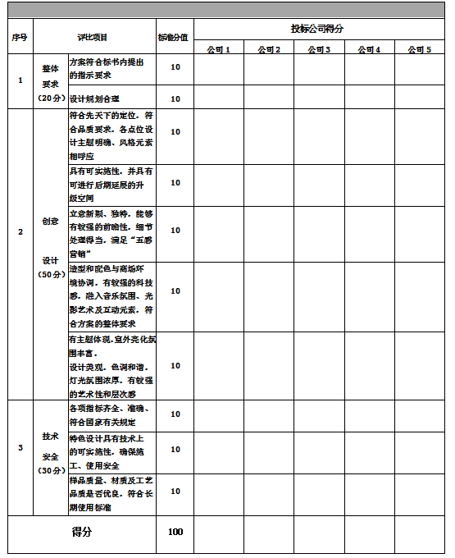

- 项目投标报价表
提示：
- 总费用包括招标项目中要求的全部点位设计、制作、运输、安装、维护、拆除等的全部费用。
- 设计费包括所有设计点位的设计及相关知识产权费用总计，制作费包括设计任务书中每个点位的制作、安装、维护、拆除费用，每个点位单独报出，并且与点位报价明细表相对应。
- 报价明细要求有物料材质、选地、品牌等信息，参考附表格式报价，可根据实际延展报价表。
- 报价中必须注明税率和相应的税费，所有报价均为人民币。
- 需附整体效果图。

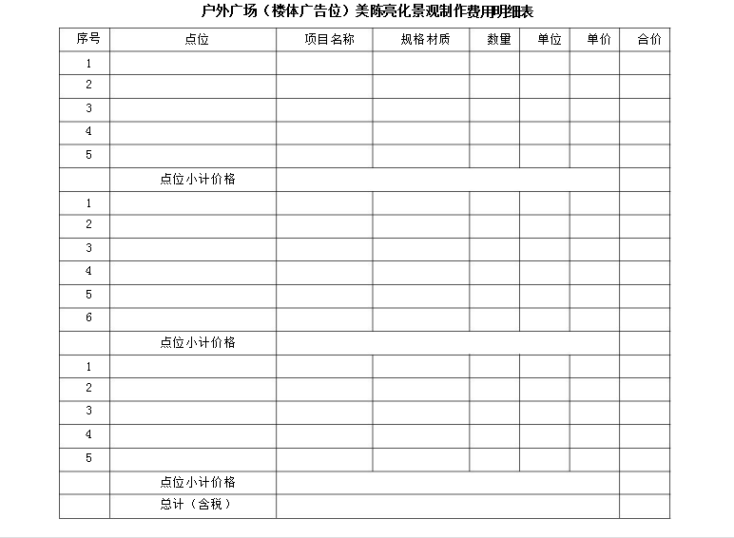

第六章 点位示意图及规划位置
此尺寸仅作为招标参考使用，最终以实际复尺尺寸后为准
一、户外广场亮化 形式：在十字路口醒目位置部分停车场上制作亮化景观造型
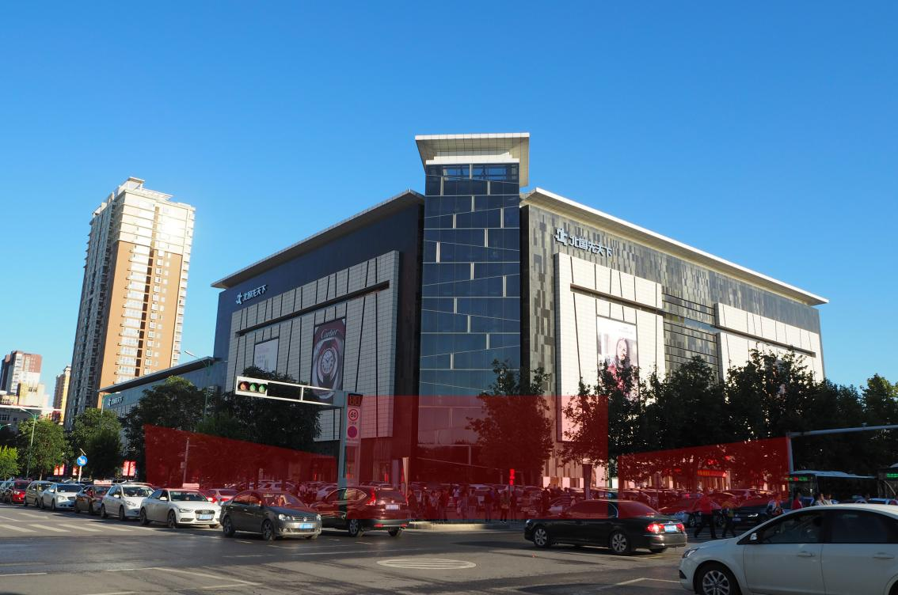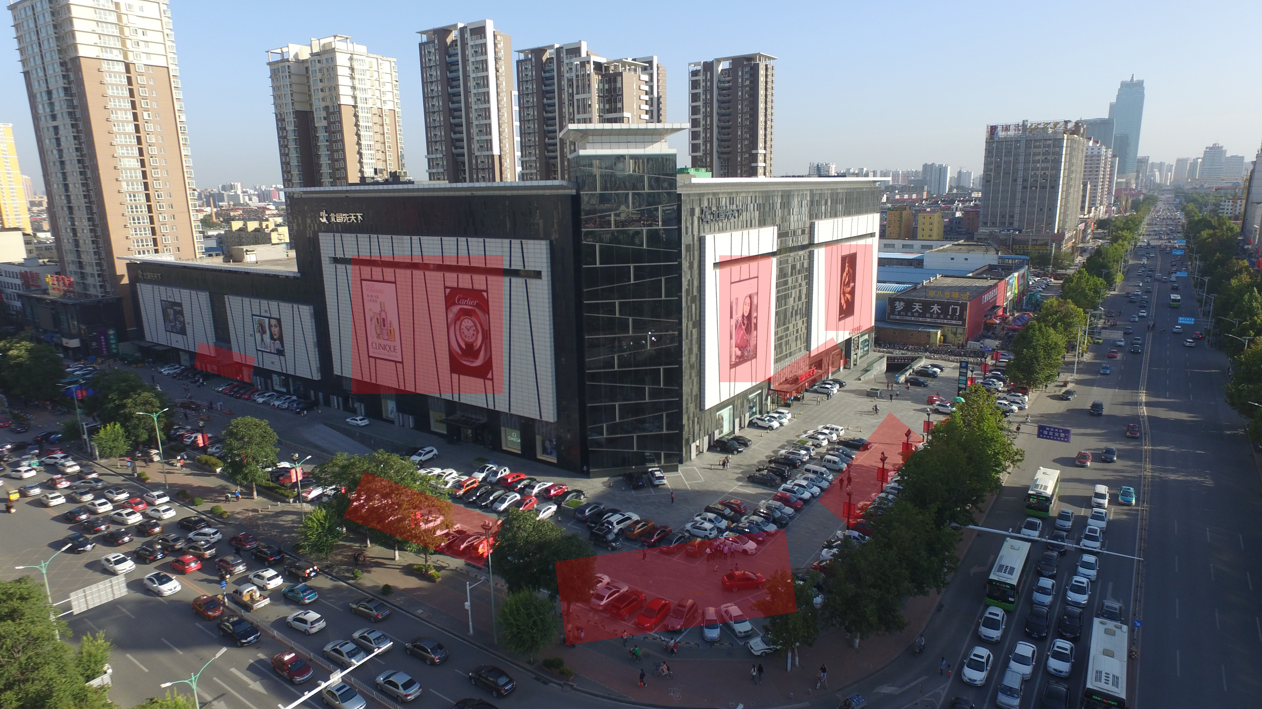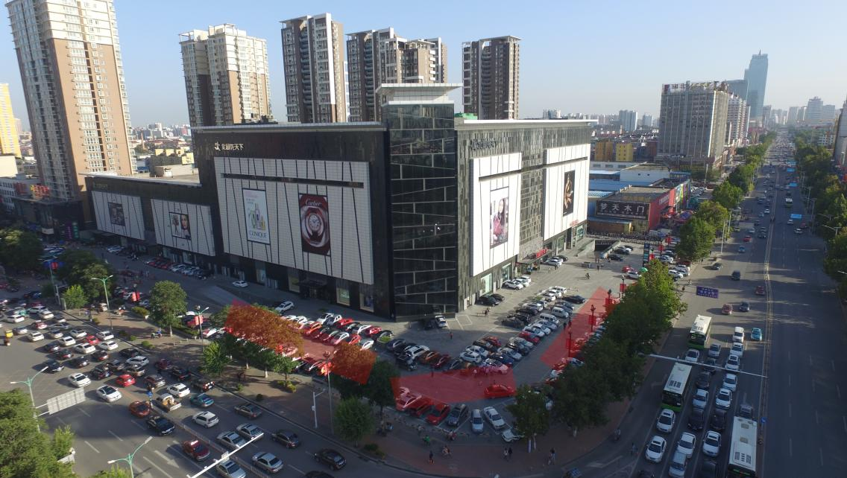
2．门檐雨搭上方 形式：西门和北门上方制作亮化造型
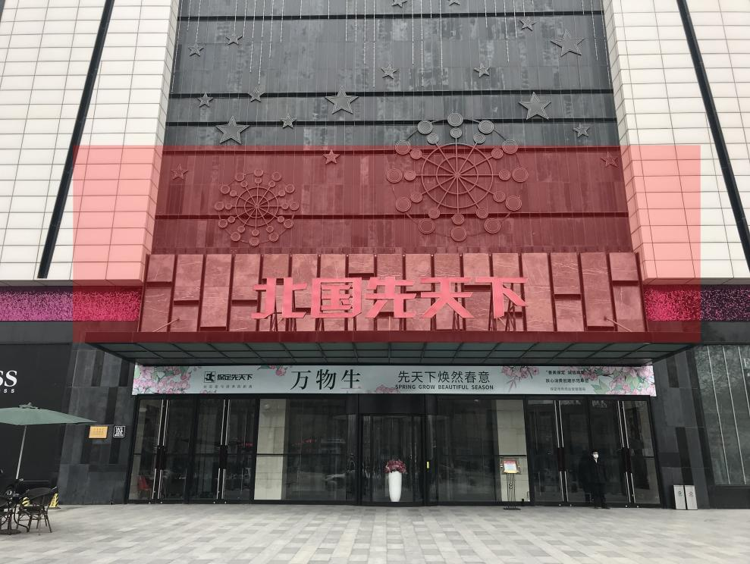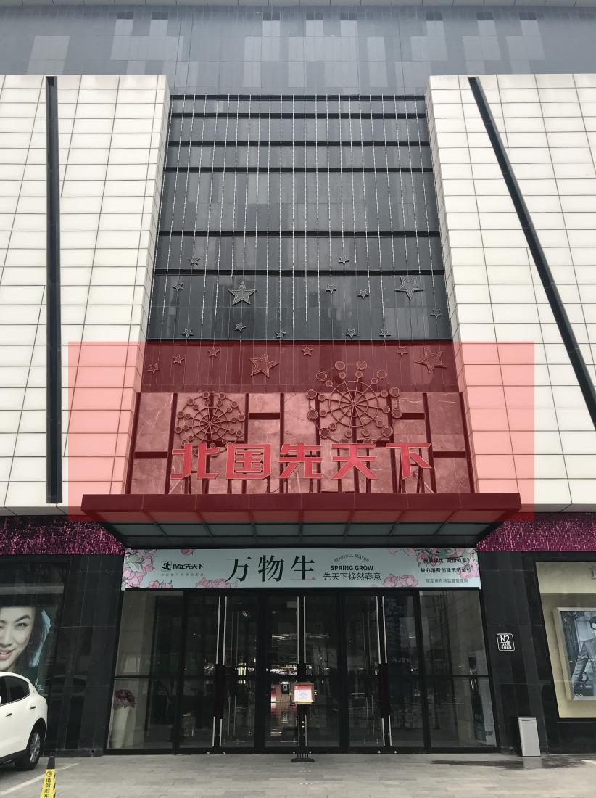
西门雨搭长18m高4.4m 北门雨搭长9m高2.2m
（3）楼体4个广告位 形式：广告位周边亮化装饰
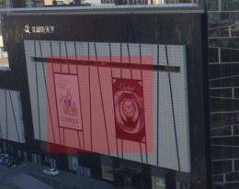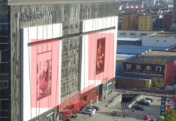
广告位大小 高13米，宽9米

